Министерство образования, науки и молодёжной политики
Краснодарского края
Государственное бюджетное учреждение
дополнительного образования
Краснодарского края «Центр развития одарённости»

Методические рекомендации к выполнению контрольной работы № 1 по химии для учащихся 8 класса заочных курсов «Юниор» очно-заочного обучения (с применением дистанционного образовательных технологий и электронного обучения)

Составитель:

Офлиди Алексей Иванович,

доцент ФГБОУ ВО «КубГУ»,

кандидат химических наук

Краснодар
2019

Аннотация

В связи с модификацией школьных программ на изучение курса химии в настоящее время отводится сравнительно небольшое количество учебных часов, что явно недостаточно для глубокого понимания химической науки. При этом без формирования теоретического фундамента современной химии как единой, логически связанной системы, без знания основных понятий и законов химии невозможно будет понимать химию, как в целом, так и отдельные ее разделы. Данная методическая разработка раскрывает возможности для качественного усвоения основных понятий и законов химии, что является фундаментом для дальнейшего успешного изучения химической науки.

Пояснительная записка

В настоящее время в связи с модификацией школьных программ на изучение курса химии отводится сравнительно небольшое количество учебных часов, что недостаточно для глубокого понимания химии, ее важном месте в системе естественных наук. В настоящее время современное развитие науки и техники (нанотехнологии, биоинженерия, энергосберегающие технологии, мембранные технологии, альтернативная энергетика и др.) осуществляется при участии химических наук, что в свою очередь вызывает интерес учащихся к изучению химии, ее основ, закономерностей, роли в современном мире. Этому способствует система дополнительного образования.

В методическую разработку включены разделы, которые необходимы для понимания закономерностей химических явлений и процессов.

Каждый теоретический раздел сопровождается заданиями, посвященными решению задач различной трудности, в том числе, и составленными в соответствии с требованиями химических олимпиад различного уровня, что способствует глубокому пониманию основ химической науки.

Основной формой подведения итогов реализации методической разработки является разбор самостоятельных заданий, включающих в себя решение типовых задач и задач повышенной сложности. Методическая разработка имеет социально-педагогическую направленность и направлена на формирование единой целостной картины понимания химии.

Педагогическая целесообразность методической разработки обусловлена также возможностью приобщения учащихся к участию в различных состязаниях по химии.

Адресатом методической разработки являются учащиеся 8 классов.

Содержание

Введение ………………………………………………………………………..5

Основные понятия и законы химии…………………………………...………6

Типовые задания с решениями ………………………………………………13

Задания для самостоятельного решения…………………………………….21

Заключение…………………………………………………………………….23

Список использованной литературы...………………………………………24

Введение

В настоящее время современное развитие науки и техники осуществляется при участии химических наук, что в свою очередь вызывает интерес школьников к изучению химии, ее основ, закономерностей, роли в современном мире.

При этом без формирования теоретического фундамента современной химии как единой, логически связанной системы, без знания основных понятий и законов химии невозможно будет понимать химию как в целом, так и отдельные ее разделы. Данная методическая разработка раскрывает возможности для качественного усвоения основных понятий и законов химии, что является фундаментом для дальнейшего успешного изучения химической науки. акт

Данная методическая разработка отличается от существующих школьных тем, что значительное число отведенного времени учащиеся разбирают и выполняют различные задания по химии. Нов

Каждый теоретический раздел сопровождается заданиями, посвященными решению задач различной трудности, в том числе, и составленными в соответствии с требованиями химических олимпиад различного уровня, что способствует глубокому пониманию основ химической науки. Особ

Цель методической разработки – ознакомление учащихся с фундаментальными закономерностями и понятиями общей химии, формирование навыков решения основных типов химических задач, подготовка к химическим олимпиадам и конкурсам.

Педагогическая целесообразность методической разработки обусловлена возможностью приобщения учащихся к участию в различных состязаниях по химии. Усл прим

Адресатом методической разработки являются учащиеся 8 классов. Методическая разработка составлена на основе программы базового уровня. Усл прим

Типовые задания с решениями.

Задание № 1
Сумма атомных номеров двух химических элементов составляет 13, а разность их атомных номеров равна 3.
1. Определите, какие это элементы.
2. Напишите формулу соединения, образованного этими элементами.

Пусть x и y – атомные номера элементов.
Тогда почленным сложением левой и правой частей уравнений x + y = 13 и x − y = 3 получаем x = 5 и y = 8. Эти элементы – бор и кислород.
При образовании оксида бора атом бора отдает 3 электрона, а атом кислорода принимает 2 электрона.
Электроположительный элемент записывается первым. Формула соединения B₂О₃
Задание № 2
Что означает запись означает «4H₂»?

четыре молекулы вещества H₂ (водорода)

Задание № 3
Какие из перечисленных явлений относят к химическим, а какие - к физическим:
а) горение угля б) плавление масла в) ржавление стали г) образование тумана е) появление росы ж) распространение дыма з) почернение картин

а) в) з) -химические, остальные - физические.

Задание № 4
Капля дождя имеет массу около 1,1∙10⁻⁴ г. Рассчитайте количество молекул воды и суммарное количество атомов всех элементов, содержащихся в этой капле.

n(H₂O) = m(H₂O) : M(H₂O) = 1,1∙10⁻⁴ г : 18 г/моль = 6,11·10⁻⁶ моль.
Один моль воды содержит N_{A} = 6,02·10²³ молекул воды.
Тогда 6,94·10⁻⁶ моль содержит количество молекул воды, равное
N(H₂O) = N_{A} · n(H₂O) = 6,02·10²³ · 6,94·10⁻⁶ = 3,68 ·10¹⁸ (молекул) Вода состоит из трех атомов: двух атомов водорода и одного атома кислорода. Суммарное количество всех атомов, содержащихся в капле дождя, равно N∑ = 3N(H₂O) = 3 · 3,68 ·10¹⁸= 125,34 ·10¹⁷ = 1,1·10¹⁹(атомов).

Задание № 5
Рассчитайте объем, который занимает (при н.у.) порция газа, если в этой порции содержится 9,03·10²² молекул этого газа.
n(O₂) = N(O₂) : N_{A}, где N_{A} = 6,02 · 10²³, n(O₂) = V(O₂) : V_{м}
n(O₂) =(6,187· 10²²):(6,02 · 10²³) = 0,15(моль)
V(O₂) = n(O₂) · V_{м}, V(O₂) = 10,227 моль·22,4 л/моль = 3,36 л.
Задание № 6
Какие из перечисленных веществ являются чистыми: а) сернистый газ б) морская вода
в) природный газ г) воздух, д) чугун е) хлорид натрия ж) углекислый газ з) аммиак

а) е) ж) з) – чистые вещества, остальные - нет.

Задание № 7
Имеется смесь следующего состава: уголь, золото, стальная стружка, сахар.
Предложите план разделения этой смеси.

Стальную стружку отделяем магнитом
Оставшуюся смесь поместим в воду – сахар растворится, уголь будет на поверхности, а золото осядет
Раствор профильтруем. Уголь останется на фильтре
Фильтрат выпарим, это будет сахар

Задание № 8
Определить массовую долю вещества в растворе, полученном смешением 400 г 25%-ного (по массе) и 700 г 40%-ного(по массе) растворов этого вещества.

Масса вещества в первом растворе равна (400∙25%)/100% = 100 г
Масса вещества во втором растворе равна (700∙40%)/100% = 280 г Масса вещества в полученном растворе равна 100 + 280 = 380 г
Масса полученного раствора равна 700 + 400 = 1100 г Массовая доля вещества в полученном растворе (380/1100)∙100% = 34,55%

Задание № 9
Какую массу воды надо добавить к 300 мл 15% (по массе) раствора вещества (плотность ρ = 1,2 г/мл) чтобы получить 10% раствор (плотность ρ = 1,13 г/мл)? Во сколько раз при этом увеличится объем раствора?

Масса 15%-ного раствора равна m = ρ∙V = 1,2∙300 = 360 г.
Массовая доля вещества в 20%-ном растворе:
0,15 = m(в-ва)/m(_{15%p-pa} ),
отсюда m (в-ва)=0,15m(_{15%p-pa} ) = 0,15*360 г = 54 г. Обозначим за х – массу воды, которую надо добавить Массовая доля вещества в 10%-ном растворе:
0,1 = m(в-ва)/((m(_{15%p-pa} ) + х)
0,1 = 54/(360+х), х = 180 г Объем 10%-ного раствора V = m/ρ = (180+360)/1,13 = 477,88 мл Объем раствора увеличился в 477,88/300 = 1,59 раз

Задание № 10

Вставьте недостающие слова или словосочетания в блоки схемы.
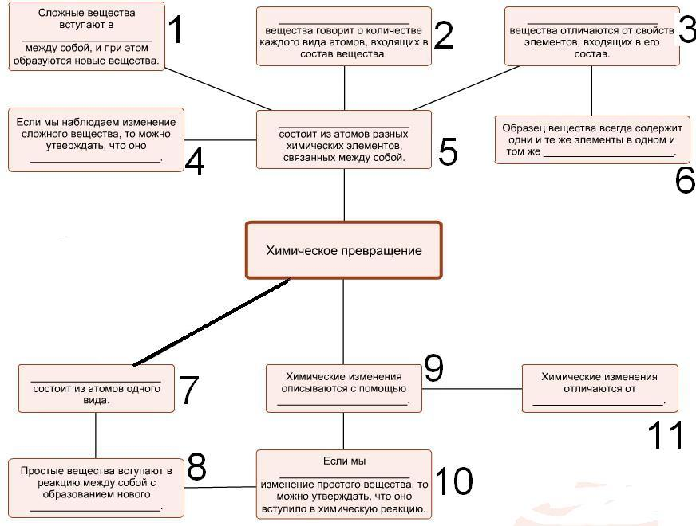

- химическую реакцию
- формула
- свойства
- вступило в химическую реакцию
- сложное вещество
- соотношении
- простое вещество
- сложного вещества
- химических уравнений
- наблюдаем
- физических

Задание № 11
Разгадайте кроссворд и впишите символы в кружки.

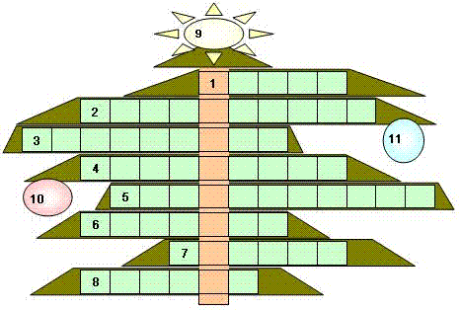

- Наука, изучающая вещества и их превращения.
- Тип реакции, с помощью которой получают кислород в лаборатории.
- Его используют, чтобы отличить кислоту от щелочи.
- Устройство для нагревания пробирок.
- Реакцию ускоряет, а сам не расходуется.
- Pb - латинское название элемента
- Элемент, в названии которого встречаются два существа, а формула оксида - Э₂О₅.
- Растворимый гидроксид активного металла.
Украшения (вписать символ целиком):

9. Символ элемента, сначала открытого на солнце, а теперь используемого для надувания шариков.
10. Символ элемента, предсказанного Д.И. Менделеевым, на внешнем уровне - 4 электрона.
11. Символ элемента, который в виде простого вещества является основной частью атмосферы.

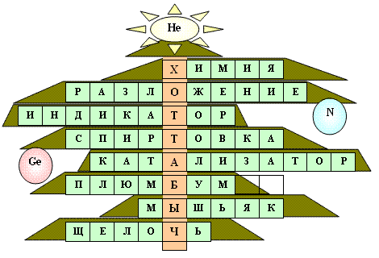

Задание № 12

В головоломке затаились названия четырёх простых веществ. Читать названия можно только по вертикали и горизонтали или сверху вниз и снизу вверх, или слева направо и справа налево. Найдите эти названия. Запишите уравнения реакций, которые могут происходить между этими веществами
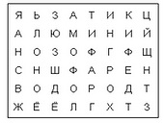

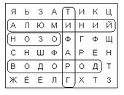
2Al + O₃ = Al₂O₃
4Al + 3C = Al₄C₃
3C + 2O₃ = 3CO₂
C + 2H₂ = CH₄
3H₂ + 2O₃ = 3H₂O

Задание № 13
Разгадайте кроссворд и запишите отдельно ответы по горизонтали и по вертикали под соответствующим номером.

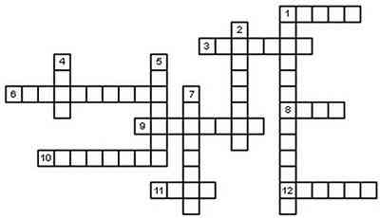

По горизонтали: 1. Наука о веществах и их превращениях. 3. 1/12 часть массы атома этого элемента является эталоном для определения относительных атомных и молекулярных масс. 6. Тип химической реакции, при которой из воды образуются кислород и водород. 8. Аллотропная модификация кислорода. 9. Древнегреческий философ, основоположник учения об атомах. 10. Раствор, полученный фильтрованием. 11. Неметалл, который использовали алхимики для «получения» золота. 12. Число атомов элемента в химической формуле.
По вертикали: 1. Современный метод разделения компонентов смеси с близкими свойствами. 2. Самый распространенный в земной коре металл. 4. Единица количества вещества или насекомое, поедающее шубы. 5. Натрий в составе питьевой соды и поваренной соли. 7. Ученый, выдвинувший гипотезу, ставшую впоследствии законом: «равные объёмы различных газов при одинаковых условиях, содержат одинаковое число молекул».

По горизонтали:
1. Химия – 0,5 б.
3. Углерод – 0,5 б.
6. Разложение – 0,5 б.
8. Озон– 0,5 б.
9. Демокрит – 0,5 б.
10. Фильтрат – 0,5 б.
11. Сера– 0,5 б.
12. Индекс – 0,5 б.

По вертикали:
1. Хроматография – 1 б.
2. Алюминий – 0,5 б.
4. Моль – 0,5 б.
5. Элемент – 0,5 б.
7. Авогадро – 0,5 б.

Задание № 14

Головоломка-абракадабра
Среди буквенной «абракадабры» вы легко отыщете ответы на простые вопросы. В скобках указано число букв в правильном решении. Из оставшихся букв получится имя самого неметаллического элемента-галогена.
1. Элемент, оксиды которого бывают не только «бурыми», но и «веселящими» (4). 2. Светящийся элемент (6). 3. В переводе с древнеиндийского она «желтая» (4). 4. Он обязательно содержится в оксидах (8). 5. И хлор, и иод, и углерод, и кремний (8). 6. Она дала имя элементу номер 34 (4).
7. Один из элементов-халькогенов (6). 8. Углекислый, угарный, сернистый ... (3). 9. Потеря атомом электронов (9). 10. Кислотный оксид + ... = кислота (4).

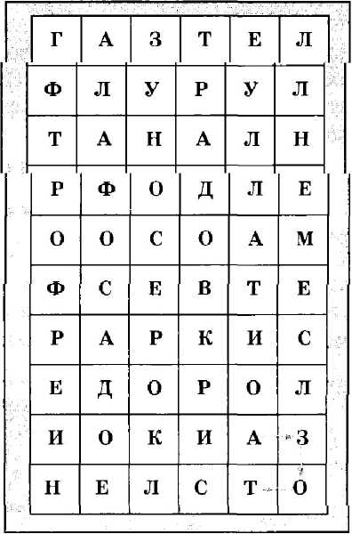

Среди буквенной «абракадабры» вы легко отыщете ответы на простые вопросы. В скобках указано число букв в правильном решении. Из оставшихся букв получится имя самого неметаллического элемента-галогена. 1. Элемент, оксиды которого бывают не только «бурыми», но и «веселящими» (4). 2. Светящийся элемент (6). 3. В переводе с древнеиндийского она «желтая» (4). 4. Он обязательно содержится в оксидах (8). 5. И хлор, и иод, и углерод, и кремний (8). 6. Она дала имя элементу номер 34 (4). 7. Один из элементов-халькогенов (6). 8. Углекислый, угарный, сернистый ... (3). 9. Потеря атомом электронов (9). 10. Кислотный оксид + ... = кислота (4).

1. Азот. 2. Фосфор. 3. Сера. 4. Кислород. 5. Неметалл. 6. Луна. 7. Теллур. 8. Газ. 9. Окисление. 10. Вода.

Задания для самостоятельного решения

Задание № 1
Вам выдана смесь следующих веществ: железо, сажа, поваренная соль, медь.
Предложите план разделения этих веществ. Какое лабораторное оборудование потребуется для разделения этой смеси?

Задание № 2
Относительная молекулярная масса вещества, формула которого С_{Х}Н₂₂О₁₁, равна 342. Чему равно число атомов углерода в молекуле этого вещества?

Задание № 3
Что означает запись означает «4O₃»?

Задание № 4
Чем отличаются ³⁵Cl и ³⁷Cl?

Задание № 5
Почему приведенные в Периодической системе относительные атомные массы химических элементов не являются, как правило, целыми числами, хотя относительная масса каждого атома - целое число?

Задание № 6
Сумма атомных номеров двух химических элементов составляет 21, а разность их атомных номеров равна 5.
1. Определите, какие это элементы.
2. Напишите формулу соединения, образованного этими элементами.

Задание № 7
Капля дождя имеет массу около 1,25∙10⁻⁴ г. Рассчитайте количество молекул воды и суммарное количество атомов всех элементов, содержащихся в этой капле.

Задание № 8
Рассчитайте объем, который занимает (при н.у.) порция газа, если в этой порции содержится 6,187·10²² молекул этого газа.

Задание № 9
Определить массовую долю вещества в растворе, полученном смешением 450 г 25%-ного (по массе) и 400 г 20%-ного(по массе) растворов этого вещества.

Задание № 10
Какую массу воды надо добавить к 600 мл 20% (по массе) раствора вещества(плотность ρ = 1,142 г/мл), чтобы получить 8% раствор (плотность ρ = 1,072 г/мл)? Во сколько раз при этом увеличится объем раствора?
Заключение.

В данной методической разработке рассмотрены основные понятия и законы химии, приведены основные типы и способы решения задач с использованием фундаментальных химических понятий, а также даны задания для самостоятельного решения обучающимися.
В результате освоения данной методической разработки у обучающихся начинается формирование теоретического фундамента современной химии как единой, логически связанной системы, освоение базовых понятий химии, необходимых для дальнейшего изучения общей, неорганической, аналитической, органической и физической химии.
Также важным результатом освоения методической разработки является формирование у обучающихся умений и навыков самостоятельной работы при познании химической науки.

Список рекомендуемой литературы.

- Лунин В.В., Архангельская О.В., Тюльков И.А. Всероссийская олимпиада школьников по химии / Научн. редактор Э.М.Никитин.– М.: АПК и ППРО, 2005. – 128 с.
- Лунин В. В., Тюльков И. А., Архангельская О. В. / Под ред. Лунина В. В. Химия. Всероссийские олимпиады. Выпуск 2. (Пять колец) – М.: Просвещение, 2012. - ISBN 978-5-09-022625-7
- В.В. Сорокин. Задачи химических олимпиад. Принципы и алгоритмы решений. М.: МГУ, 1989. – 256 с.
- Чуранов С.С., Демьянович В.М. Химические олимпиады школьников. – М.: Знание, 1979. – 63 с.
- Кузьменко, Н., Теренин, В., Рыжова, О., Антипин, Р., Архангельская, О., Еремин, В., Зык, Н., Каргов, С., Карпова, Е., Ливанцова, Л., Мажуга, А., Мазо, Г., Морозов, И., Обрезкова, М., Осин, С., Пичугина, Д., Путилин, Ф. Вступительные экзамены и олимпиады по химии: опыт Московского университета. Учебное пособие. Издательство Московского Университета Москва, 2011.
- Энциклопедия для детей, Аванта+, Химия, т.17, М: «Аванта+», 2000. – 640 с.
- Кузьменко Н.Е., Ерёмин В.В., Попков В.А. Начала химии. Т.1-2. М.: Экзамен, 2002.
- Глинка Н.Л. Общая химия: учебное пособие для вузов / Под ред. А.И. Ермакова. – М.: Интеграл-Пресс, 2000.
- Глинка Н.Л. Задачи и упражнения по общей химии. М.: Интеграл-пресс, 2006. – 240 с.
- Коровин Н.В. Общая химия. М.: Высшая школа, 1998. – 558 с.
- Ахметов Н.С. Общая и неорганическая химия. М.: Высшая школа, 1998 -743 с.
- Еремина Е.А., Рыжова О.Н. Справочник школьника по химии. М.:
Экзамен, 2006. – 511 с.

Интернет-ресурсы
1. Портал фундаментального химического образования России. Наука. Образование. Технологии. – http://www.chem.msu.ru/rus/olimp/
2. Портал Всероссийской олимпиады школьников. Химия – http://chem.rosolymp.ru/
3. Портал для подготовки к олимпиадам высокого уровня – http://chem.olymp.mioo.ru/
4. Электронная библиотека учебных материалов по химии http://www.chem.msu.ru/rus/elibrary/
5. Сетевой электронный учебник по органической химии, разработанный преподавателями кафедры БИОХ Сарычевой Т.А. и Тимощенко Л.В.: http://mdl.lcg.tpu.ru:82/course/view.php?id=44
http://mdl.lcg.tpu.ru:82/course/view.php?id=43
http://mdl.lcg.tpu.ru:82/course/view.php?id=42
6. Сайт электронных учебников и пособий по химии, в том числе, по органической химии и органическому синтезу: http://www.rushim.ru/books/books.htm
Образовательный портал по органической химии, где приведены последние достижения в области органического синтеза с ссылками на оригинальные работы: http://www.organic-chemistry.org/

